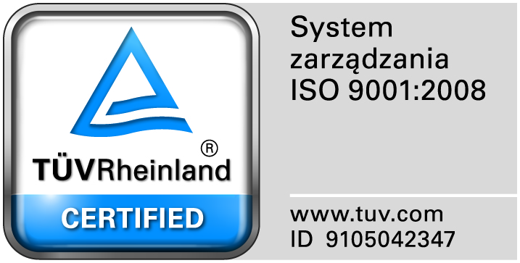
Zamojski Szpital Niepubliczny Sp. z o.o.

22-400 Zamość. ul. Peowiaków 1
www.szpital.com.pl e-mail: zamosc@szpital.com.pl
tel. 84 677-50-00, fax 84 638-51-45

Zamość 2018-01-26

Do Wszystkich Wykonawców

Dotyczy: Postępowania na świadczenie usług serwisowych tomografu komputerowego BrightSpeed Elite 16 wraz ze stacją opisową AW 4,6 oraz strzykawką Nemoto Dual Shot Alpha w okresie 24 miesięcy

ZAWIADOMIENIE O
WYBORZE NAJKORZYSTNIEJSZEJ OFERTY

Zamawiający informuje, że w prowadzonym postępowaniu, do realizacji zamówienia wybrano najkorzystniejszą ofertę złożoną przez:

MEDIKOL SYSTEMS Sp. z o.o.
Ul. Romana Drewsa 3
61-606 Poznań

Poniżej przedstawiamy tabelę zawierającą wykaz Wykonawców ze streszczeniem oceny i porównaniem złożonych ofert wraz z przyznaną punktacją.

Wykonawca (nazwa, siedziba i adres) | Kryterium  cena –100%
MEDIKOL SYSTEMS Sp. z o.o.  Ul. Romana Drewsa 3  61-606 Poznań | 100
GE Medical Systems Polska Sp. z o.o.  Ul. Wołoska 9  02-583 Warszawa | 47

Dziękujemy za złożenie ofert i zapraszamy do udziału w innych postępowaniach prowadzonych przez Zamawiającego.

